МЕЖГОСУДАРСТВЕННЫЙ СОВЕТ ПО СТАНДАРТИЗАЦИИ, МЕТРОЛОГИИ И СЕРТИФИКАЦИИ
(МГС)

INTERSTATE COUNCIL FOR STANDARDIZATION, METROLOGY AND CERTIFICATION
(ISC)
 | МЕЖГОСУДАРСТВЕННЫЙ  СТАНДАРТ | ГОСТ

Техника пожарная

КАПСУЛЫ ЗАБРАСЫВАЕМОГО ТИПА
С огнетушащИМ составОМ на водной основе

Общие технические требования.

Методы испытаний

Издание официальное

Москва
Российский институт стандартизации
2022
Предисловие
Цели, основные принципы и основной порядок проведения работ по межгосударственной стандартизации установлены ГОСТ 1.0 «Межгосударственная система стандартизации. Основные положения» и ГОСТ 1.2 «Межгосударственная система стандартизации. Стандарты межгосударственные, правила и рекомендации по межгосударственной стандартизации. Правила разработки, принятия, обновления и отмены»

Сведения о стандарте

1 РАЗРАБОТАН Федеральным государственным бюджетным учреждением «Всероссийский ордена «Знак Почета» научно-исследовательский институт противопожарной обороны Министерства Российской Федерации по делам гражданской обороны, чрезвычайным ситуациям и ликвидации последствий стихийных бедствий» (ФГБУ ВНИИПО МЧС России)

2 ВНЕСЕН Межгосударственным техническим комитетом по стандартизации МТК 274 "Пожарная безопасность"

3 ПРИНЯТ Межгосударственным советом по стандартизации, метрологии и сертификации (протокол от № )

За принятие проголосовали:
Краткое наименование страны по МК (ИСО 3166) 004 – 97 | Код страны по МК (ИСО 3166) 004 – 97 | Сокращенное наименование национального органа по стандартизации
Азербайджан  Армения  Беларусь  Казахстан  Киргизия  Молдова  Россия  Таджикистан  Туркмения  Узбекистан  Украина | AZ  AM  BY  KZ  KG  MD  RU  TJ  TM  UZ  UA | Азстандарт  ЗАО «Национальный орган по стандартизации и метрологии» Республики Армении  Госстандарт Республики Беларусь  Госстандарт Республики Казахстан  Кыргызстандарт  Институт стандартизации Молдовы  Росстандарт  Таджикстандарт  Главгосслужба  "Туркменстандартлары"  Узстандарт  Минэкономразвития Украины

4 Приказом Федерального агентства по техническому регулированию и метрологии от _____________ № _________ межгосударственный стандарт ГОСТ _________ введен в действие в качестве национального стандарта Российской Федерации с _________

5 ВВЕДЕН ВПЕРВЫЕ

Информация о введении в действие (прекращении действия) настоящего стандарта и изменений к нему на территории указанных выше государств публикуется в указателях национальных (государственных) стандартов, издаваемых в этих государствах, а также в сети Интернет на сайтах соответствующих национальных органов по стандартизации.
В случае пересмотра, изменения или отмены настоящего стандарта соответствующая информация также будет опубликована в сети Интернет на сайте Межгосударственного совета по стандартизации, метрологии и сертификации в каталоге «Межгосударственные стандарты»

© Оформление. ФГБУ «РСТ», 2022

В Российской Федерации настоящий стандарт не может быть полностью или частично воспроизведен, тиражирован и распространен в качестве официального издания без разрешения Федерального агентства по техническому регулированию и метрологии
Содержание
1 Область применения ……………………………………………………………..…….….
2 Нормативные ссылки ………………………………………………………..…….…….…
3 Термины и определения ……………………………………………................................
4 Общие технические требования …………………………………………………………
4.1 Общие технические требования к капсуле …………………………………………..
4.2 Общие технические требования к ОС ………………………………………………..
5 Требования безопасности и охраны окружающей среды ….………………..….…...
6 Методы испытаний капсул ……………………………………………………..................
7 Методы испытаний (проверки) ОС ………………………………………………………
Приложение А (справочное) Испытания капсул в процессе изготовления ………..
Приложение Б (справочное) Перечень оборудования и инструментов ……………
Приложение В (обязательное) Методика огневых испытаний …………………….....
Приложение Г (обязательное) Огневые испытания МОП класса А
(«деревянный штабель») …………………………………………………
Приложение Д (обязательное) Огневые испытания МОП в объеме
помещения («деревянный дом») …………………………….…………
Библиография ………………………………………………………………………..………
МЕЖГОСУДАРСТВЕННЫЙ СТАНДАРТ

ТЕХНИКА ПОЖАРНАЯ

КАПСУЛЫ ЗАБРАСЫВАЕМОГО ТИПА
С огнетушащИМ составом на водной основе

Общие технические требования.

Методы испытаний

Fire equipment. Throwing type capsule with a water-based extinguishing agent.
General technical requirements. Test methods

Дата введения ____________

1 Область применения

Настоящий стандарт устанавливает требования к капсулам забрасываемого типа с огнетушащим составом на водной основе (далее – капсулы), огнетушащему составу (ОС) на водной основе внутри капсул, а также к методам испытаний капсул и их ОС.
Настоящий стандарт не распространяется на переносные генераторы огнетушащего аэрозоля и огнетушители.
________________________________________________________________________
Издание официальное

2 Нормативные ссылки

В настоящем стандарте использованы ссылки на следующие стандарты:
ГОСТ 12.1.007 Система стандартов безопасности труда. Вредные вещества. Классификация и общие требования безопасности
ГОСТ EN 388 Система стандартов безопасности труда. Средства индивидуальной защиты рук. Перчатки защитные от механических воздействий. Технические требования. Методы испытаний
ГОСТ 8486 Пиломатериалы хвойных пород. Технические условия
ГОСТ 8510 Уголки стальные горячекатаные неравнополочные. Сортамент
ГОСТ 10227 Топлива для реактивных двигателей. Технические условия
ГОСТ 15150 Машины, приборы и другие технические изделия. Исполнения для различных климатических районов. Категории, условия эксплуатации, хранения и транспортирования в части воздействия климатических факторов внешней среды
ГОСТ 16588 (ИСО 4470-81) Пилопродукция и деревянные детали. Методы определения влажности
ГОСТ 18481 Ареометры и цилиндры стеклянные. Общие технические условия
ГОСТ 20010 Перчатки резиновые технические. Технические условия
ГОСТ 22567.5 Средства моющие синтетические и вещества поверхностно-активные. Методы определения концентрации водородных ионов
ГОСТ 25336 Посуда и оборудование лабораторные стеклянные. Типы, основные параметры и размеры
ГОСТ 27331 Пожарная техника. Классификация пожаров
ГОСТ 28498 Термометры жидкостные стеклянные. Общие технические требования. Методы испытаний
П р и м е ч а н и е – При пользовании настоящим стандартом целесообразно проверить действие ссылочных стандартов и классификаторов на официальном интернет-сайте Межгосударственного совета по стандартизации, метрологии и сертификации (www.easc.by) или по указателям национальных стандартов, издаваемым в государствах, указанных в предисловии, или на официальных сайтах соответствующих национальных органов по стандартизации. Если на документ дана недатированная ссылка, то следует использовать документ, действующий на текущий момент, с учетом всех внесенных в него изменений. Если заменен ссылочный документ, на который дана датированная ссылка, то следует использовать указанную версию этого документа. Если после принятия настоящего стандарта в ссылочный документ, на который дана датированная ссылка, внесено изменение, затрагивающее положение, на которое дана ссылка, то это положение применяется без учета данного изменения. Если ссылочный документ отменен без замены, то положение, в котором дана ссылка на него, применяется в части, не затрагивающей эту ссылку.

3 Термины и определения

3.1 В настоящем стандарте применены термины по [1], а также следующие термины с соответствующими определениями:
3.1.1 бытовой пожар: Пожар в помещениях жилых и общественных зданий, где удельная пожарная нагрузка не превышает 180 МДж/м² при учете общего количества горючих веществ и материалов пожара класса А и (или) В по ГОСТ 27331, включая мебель и ее содержимое, а также горючие отделочные материалы.
3.1.2 огнетушащая капсула забрасываемого типа: средство пожаротушения, предназначенное для тушения пожара в начальной стадии его развития за счет высвобождения огнетушащего состава в момент разрушения капсулы.
П р и м е ч а н и е – Капсула выполнена из прозрачного травмобезопасного материала. Для тушения пожара забрасывают капсулу в очаг пожара, при этом капсула разрушается от удара о твердую поверхность или в результате теплового воздействия, при этом ОС распределяется по очагу пожара.
3.1.3 травмобезопасный материал: Материал, при соприкосновении с которым в цельном состоянии либо с его частями не возникает травм.
3.1.4 модельный очаг пожара: Очаг пожара, предназначенный для испытания капсул, форма и размеры которого установлены нормативными документами.
3.1.5 огнетушащая способность: Возможность тушения модельного очага пожара.
3.1.6 огнетушащий состав на водной основе: Огнетушащее вещество, которое представляет собой раствор добавок в воде.
3.2 В настоящем стандарте применены следующие сокращения
МОП – модельный очаг пожара;
ОС – огнетушащий состав на водной основе;
РЭ – руководство по эксплуатации;
ТД – техническая документация;
ЭД – эксплуатационная документация.

4 Общие технические требования

4.1 Общие технические требования к капсуле

Капсулы относятся к средствам пожаротушения, которые используются для борьбы с пожаром в начальной стадии его развития (бытовой пожар).
ОС может применяться для пожаротушения отдельно от капсул другим способом согласно эксплуатационной документации (ЭД) изготовителя.
4.1.1 Капсулы должны соответствовать требованиям настоящего стандарта и технической документации (ТД) изготовителя, утвержденной в установленном порядке. При этом в ТД на капсулу должна быть указана масса капсулы без ОС.
П р и м е ч а н и е – Здесь и далее по тексту «капсула» означает капсула, содержащая ОС, если не указано иное.
4.1.2 Масса капсулы должна соответствовать указанной в ТД, но не превышать 1,0 кг с допустимым отклонением ± 10 %.
4.1.3 Масса ОС в капсуле должна соответствовать указанной в ТД с допустимым отклонением ± 5 %.
4.1.4 Капсула должна сохранять огнетушащую способность, герметичность и прочность корпуса при воздействии температуры в диапазоне, указанном в ТД, но не менее диапазона от минус 15 °С до 50 °С.
При этом ОС не должен кристаллизоваться.
4.1.5 На капсуле не должно быть трещин, видимых следов разрушения, а также подтеков. Форма, размеры, материал для изготовления капсулы должны соответствовать ТД.
4.1.6 Корпус капсулы должен выдерживать статическую нагрузку не менее 400 Н в течение (10±5) с.
4.1.7 Огнетушащая способность одной капсулы должна обеспечивать тушение модельных очагов пожара (МОП):
а) не менее 0,3Ак класса пожара А по ГОСТ 27331;
б) не менее 8Вк класса пожара В по ГОСТ 27331;
в) пролива горючей жидкости (класс пожара В по ГОСТ 27331) на деревянном основании.
Обозначения МОП (0,3Ак и др.) приведены в приложении В.
4.1.8 Огнетушащая способность капсул должна обеспечивать тушение МОП при проведении огневых испытаний по методикам, приведенным в приложениях Г и Д.
4.1.9 Срок службы капсулы без обслуживания специализированной организацией – не менее пяти лет.
4.1.10 Капсула без ОС должна быть изготовлена из травмобезопасного материала.
4.1.11 Комплектность капсулы должна соответствовать ТД. Каждая капсула (или партия капсул для поставки одному потребителю) должна поставляться с руководством по эксплуатации (РЭ) и паспортом (с отметкой годности к эксплуатации).
4.1.12 Маркировка капсулы должна быть выполнена на русском и национальном языке. Маркировка должна содержать следующую информацию:
а) товарный знак или наименование предприятия-изготовителя;
б) название капсулы;
в) масса капсулы с ОС;
г) месяц и год изготовления;
д) пиктограммы классов пожаров, для тушения которых предназначена капсула;
е) пиктограммы применения капсулы для тушения пожара класса А и В, а также пролива горючей жидкости на пол;
ж) данные об особых условиях хранения капсулы (температура, и т.п.);
и) срок службы капсулы;
к) страна-изготовитель;
л) обозначения МОП (Ак и Вк), которые могут быть потушены одной капсулой по В.1 и В.2;
м) наименование ОС.
Маркировка должна содержать надпись: Предназначена для тушения пожаров в быту (бытовой пожар) - …Ак и …Вк, проливы жидкостей по ГОСТ ….
П р и м е ч а н и я:
- Обозначения МОП для капсулы (но не менее 0,3Ак и 8Вк), подтвержденные по результатам огневых испытаний по 4.1.7, указывают в надписи «- …Ак …Вк»;
2. В маркировке следует указать перечеркнутые пиктограммы классов пожара С и Е.

4.1.13 Упаковка капсулы - по ТД.
Она должна обеспечивать сохранность капсулы и ее маркировки в процессе хранения и транспортирования.

4.2 Общие технические требования к ОС

4.2.1 В качестве огнетушащего вещества в капсуле должен применяться ОС на водной основе. ОС должен соответствовать требованиям настоящего стандарта и изготавливаться в соответствии с техническими условиями по технологическому регламенту, утвержденному изготовителем в установленном порядке.
4.2.2 Основные параметры и характеристики ОС должны соответствовать значениям, указанным в таблице 1.
Таблица 1 - Характеристики (показатели) ОС и метод испытаний
Наименование показателя | Норма показателя | Метод испытания
1. Внешний вид ОС  при (20…25) °С | Однородная жидкость без осадка и расслоения | 7.3
2. Плотность при (20…25) °С, кг/дм³ | 1,0 — 1,3 | 7.4
3. Водородный показатель (рН) | 6,0 — 11,5 | 7.5
4. Температура застывания (кристаллизации), °С, не выше | Минус 15 | 7.6

4.2.3 Этикетка с маркировкой ОС должна быть закреплена на каждую единицу транспортной тары.
Этикетка должна содержать следующие сведения:
- наименование изготовителя и его товарный знак;
- наименование ОС;
- температура хранения, °С;
- номер ТУ;
- номер партии;
- масса нетто и брутто, кг;
- количество мест, шт.;
- гарантийный срок хранения, лет;
- дата изготовления (число, месяц, год);
- срок годности ОС.
4.2.4 При предъявлении партии ОС потребителю для заправки в капсулы каждая партия должна сопровождаться следующей документацией:
- паспортом на ОС;
- инструкцией по транспортировке и хранению, регенерации и утилизации ОС;
- копией свидетельства о государственной регистрации изготовителя капсулы;
- копия документа, подтверждающего санитарную безопасность ОС установленной формы.
4.3 Проверку капсул и ОС требованиям настоящего стандарта в процессе изготовления следует производить в результате испытаний, которые указаны в приложении А.
Перечень оборудования и инструментов, которые могут быть применены для проведения испытаний, приведен в приложении Б. При испытаниях допускается применять средства измерений, не оговоренные в настоящем стандарте, при условии обеспечения ими требуемой точности измерений.

5. Требования безопасности и охраны окружающей среды

5.1 ОС, предназначенный для заправки в капсулы, должен иметь подтверждение санитарной безопасности установленной формы.
5.2 ОС по степени воздействия на организм человека должны относиться к III или IV классу опасности по ГОСТ 12.1.007.
Применение горючих растворителей в ОС не допускается.
5.3 ОС с истекшим сроком службы, установленным в ТД изготовителя, или не отвечающий требованиям соответствующих нормативных и ТД должен утилизироваться в соответствии с ТД на ОС.
5.4 Наружная поверхность корпуса капсулы не должна иметь острых кромок, углов, а также элементов, которые могут стать причиной получения травмы.
5.5 Запрещается:
- эксплуатировать капсулу с протечкой ОС;
- использовать капсулу не по назначению;
- бросать капсулу в сторону людей.
5.6 В PЭ на капсулу должно быть указано следующее:
- Избегать попадания огнетушащего состава в глаза и в рот. При попадании огнетушащего состава в область глаз или рот необходимо промыть глаза или рот обильным количеством воды. При осложнениях следует обратиться к врачу;
-Тушение пожаров электроустановок и электрооборудования с помощью капсул возможно только после отключения напряжения;
- Избегать воздействия прямых солнечных лучей.
5.7 Капсулы должны храниться в контейнерах, исключающих случайное разрушение в процессе транспортировки и хранения.
На объекте защиты капсулы должны размещаться в контейнерах или приспособлениях (условиях), которые обеспечивают возможность удобного и безопасного извлечения их из места хранения для последующего применения.
5.8 Капсулы должны применяться только для целей пожаротушения. Применение капсул для других целей не допускается.
5.9 Изготовитель капсулы должен определить:
а) способы безопасного применения при пожаротушении. При этом применение капсулы не должно приводить к распространению пожара (например, в результате разбрызгивания горючих жидкостей);
б) требования безопасности, в том числе меры безопасности в случае попадания ОС на открытые части тела или слизистые оболочки, в глаза и (или) в рот (с проглатыванием);
в) требования к утилизации ОС с указанием, что капсула является изделием одноразового применения и перезарядке не подлежит. Указанные сведения должны содержаться в ЭД капсулы (входит в комплект поставки).
П р и м е ч а н и е - Требования к утилизации по перечислению в) должны соответствовать законодательству об отходах (в том числе [3]), а также содержать правила утилизации ОС и корпусов капсул. Правила утилизации ОС должны соответствовать «Паспорту безопасности» на ОС, последний должен быть утвержден в установленном порядке специализированной организацией и содержать сведения об основных компонентах ОС.
5.10 В РЭ изготовитель должен указать приемы применения капсулы, например:
а) взять капсулу в руки;
б) размахнуться;
в) бросить в очаг пожара.
Указанные приемы следует показать на пиктограммах, которые разместить на корпусе капсулы.

6 Методы испытаний капсул

6.1 Соответствие капсул ТД (4.1.1), требованиям к комплектности (4.1.11), маркировке (4.1.12) и упаковке (4.1.13) устанавливают при проведении внешнего осмотра капсулы и экспертизы ТД. Отсутствие трещин, подтеков и видимых следов разрушения на капсуле (4.1.5) устанавливают внешним осмотром и экспертизой документации.
6.2 При проведении испытаний с капсулой измерение линейных размеров, объема, массы, времени и усилия производят с точностью ± 5 % от измеряемой величины, если иное значение не указано в методе испытаний.
Проверка капсул и ОС производится при нормальных климатических условиях по ГОСТ 15150, если иное не указано в настоящем стандарте.
6.3 Проверка массы капсулы и ОС
6.3.1 Массу капсулы (4.1.2) проверяют взвешиванием трех образцов из одной партии. Погрешность взвешивания должна быть не более ± 0,025 кг.
6.3.2 Массу ОС (4.1.3) в капсуле вычисляют как разность массы капсулы (результат взвешивания по 6.3.1) и указанной в ТД (4.1.1) массы капсулы без ОС.
6.3.3 Результат испытаний считают положительным, если масса капсулы и ОС соответствуют указанной в ТД на изделие, при этом масса капсулы не превышает 1,0 кг с допустимым отклонением ± 10 %.
6.4 Проверка капсулы в диапазоне температур (4.1.4, пункт 4 таблицы 1)
6.4.1 Девять капсул помещают в климатическую камеру на 16 ч при минимальной температуре окружающей среды, указанной в ТД, но не выше минус 15 °С. Затем капсулы извлекают из камеры и выдерживают при температуре воздуха в диапазоне от 15 до 35 °С в течении времени не менее 16 ч. Внешний осмотр капсул проводят по 4.1.4 и 4.1.5 сразу после извлечения из камеры и через время не менее 16 ч.
6.4.2 Девять капсул после проверки по 6.4.1 помещают в климатическую камеру на 16 ч при максимальной температуре окружающей среды, указанной в ТД изготовителя, но не ниже 50 °С. Затем капсулы извлекают из камеры, выдерживают не менее 16 ч при температуре воздуха в диапазоне от 15 до 35 °С. Внешний осмотр капсул проводят по 4.1.4 и 4.1.5 сразу после извлечения из камеры и через время не менее 16 ч.
6.4.3 Результат испытаний по 6.4.1 и 6.4.2 считают положительным, если выполняются два условия:
а) при извлечении из климатической камеры ОС внутри каждой из девяти капсул не кристаллизовался и находится в жидкой фазе (4.1.4, пункт 4 таблицы 1);
б) сразу после извлечения из климатической камеры, а также через (16…24) ч после извлечения из камеры на корпусе каждой капсулы не обнаружено трещин, подтеков и видимых следов разрушения (4.1.4 и 4.1.5).
6.4.4 После проверки по 6.4.3 капсулы отправляют на огневые испытание по 6.6.1.
6.5 Проверка на статическую нагрузку (4.1.6)
6.5.1 Капсулу (1) помещают на стенд, схема которого приведена на рисунке 1. С помощью механизма для зажима (2) через упоры (3) плавно прикладывают к капсуле статическую нагрузку (усилие) до 400 Н, указанную нагрузку выдерживают в течение (10±5) с, после чего плавно уменьшают до нуля. Затем капсулу подвергают визуальному осмотру по 4.1.5.
Упоры (3) должны иметь ширину (0,200±0,015) м, края упоров должны иметь радиус 0,03 м.
Усилие измеряют с помощью весов (4), время - секундомером класса точности не менее 2.
6.5.2 Результат испытаний считают положительным, если после статической нагрузки на капсуле отсутствуют трещины, сколы и следы выхода (протечки) ОС.
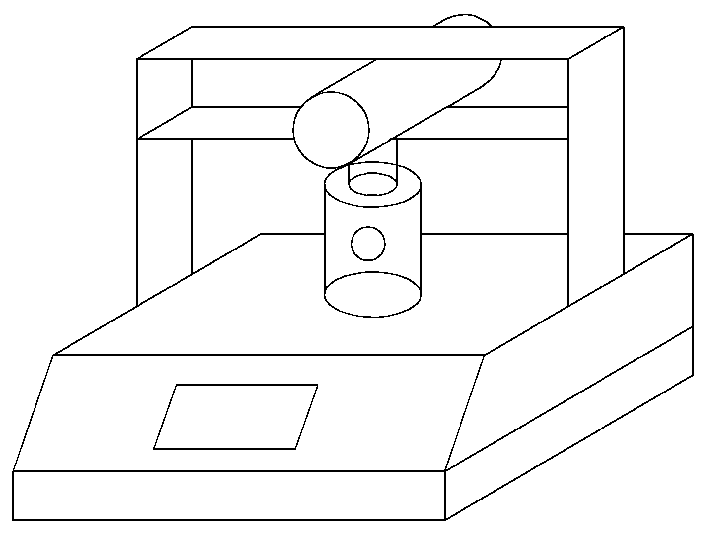
4
3
2
1

1 – капсула; 2 – механизм для зажима капсулы; 3 – упоры с закругленными краями;
4 – весы.

Рисунок 1 – Схема стенда для проверки капсулы на статическую нагрузку

6.6 Проверка огнетушащей способности капсулы
6.6.1 Огнетушащую способность одной капсулы (4.1.7) проверяют в результате проведения огневых испытаний (приложение В) при тушении:
а) МОП пожара класса А, при этом МОП для капсулы должно соответствовать ТД, но не менее не менее 0,3Ак (В.1);
б) МОП пожара класса В, при этом МОП для капсулы должно соответствовать ТД, но не менее не менее 8Вк (В.2);
в) пролива горючей жидкости (класс пожара В) на деревянное основание (пол) в соответствии с В.3.
При этом используют капсулы после климатических испытаний по 6.4:
- 3 капсулы для испытаний по 6.6.1 перечисление а);
- 3 капсулы для испытаний по 6.6.1 перечисление б).
- 3 капсулы для испытаний по 6.6.1 перечисление в).
6.6.2 Огнетушащую способность капсул по 4.1.8 проверяют в результате проведения огневых испытаний по методикам, приведенным в приложениях Г и Д.
6.6.3 Условия проведения огневых испытаний
Испытания проводят в специальном предназначенном для этого помещении, обеспечивающем безопасные условия работы оператора и имеющем хорошую освещенность и вентиляцию. Скорость потока воздуха в помещении должна быть не более 2 м/с.
Допускается проведение испытаний на открытом воздухе при температуре от минус 15 ^{о}С до 30 ^{о}С и скорости ветра, не превышающей 5 м/с, при отсутствии осадков. Скорость потока воздуха (ветра) измеряют с помощью анемометра с погрешностью 0,1 м/с.
К проведению огневых испытаний допускаются оператор, имеющий опыт тушения данной капсулой заданного МОП.
Повторное использование горючих жидкостей и реек МОП не допускается.
6.7 Проверка назначенного срока службы (4.1.9) осуществляется в результате сбора и обработки информации в условиях подконтрольной эксплуатации изделий.
6.8 Проверка материала корпуса капсул на травмобезопасность (4.1.10)
Оператор одевает на руку перчатку защитную (с нормированным индексом сопротивления порезу не менее 5, ГОСТ EN 388) и поверх защитной перчатки одевает перчатку по ГОСТ 20010, тип I. Затем оператор берет рукой с перчатками капсулу за середину разрушаемой части и краем свободного конца капсулы ударяет о твердую поверхность до разрушения капсулы. Затем оператор сжимает руку с остатком разрушенной части капсулы в кулак, после чего разжимает кулак и снимает перчатку по ГОСТ 20010.
Проводят визуальный осмотр перчатки по ГОСТ 20010, затем проверяют перчатку на герметичность следующим образом. В перчатку наливают воду и подвешивают ее на штативе вертикально. Уровень воды внутри перчатки должен быть на 5…6 см ниже верхнего края. Время испытаний 1…2 мин. Появление капельной влаги (воды) с наружной стороны перчатки не допускается (определяют визуально).
Материал капсулы считают травмобезопасным, если при визуальном осмотре перчатки на ее поверхности отсутствуют порезы, а при проверке на герметичность отсутствует появление капельной влаги.

7 Методы испытаний (проверки) ОС

7.1 Проверка наличия технического регламента изготовления ОС (4.2.1), маркировки ОС (4.2.3) и документации на партию ОС (4.2.4) и класса опасности ОС (5.2) проводят в результате экспертизы ТД.
7.2 Подготовка к испытаниям
От единицы транспортной тары отбирают одну точечную пробу массой не менее 0,5 кг. Лабораторную пробу составляют смешением точечных проб.
Масса средней лабораторной пробы должна быть не менее 1,0 кг. Перед отбором проб и перед каждым испытанием ОС необходимо выдержать при температуре (20…25) °С в течение не менее 8 часов и тщательно перемешать.
7.3 Определение внешнего вида при температуре (20…25) °С (4.2.2)
Внешний вид ОС определяют визуально, рассматривая его в проходящем свете в пробирке из прозрачного бесцветного стекла П1(2)-16-150 ХС по ГОСТ 25336 или аналогичной при температуре (20…25) °С.
Результат проверки должен соответствовать пункту 1 таблицы 1.
7.4 Проверка плотности ОС (4.2.2)
Плотность ОС измеряют с помощью ареометра общего назначения по ГОСТ 18481 при температуре (20…25) ^{о}С. Температуру измеряют термометром по ГОСТ 28498 с точностью ± 1 ^{о}С.
Результат проверки считают положительным, если измеренная плотность ОС соответствует пункту 2 таблицы 1.

7.5 Проверка водородного показателя ОС (рН) (4.2.2)
Сущность метода заключается в измерении электродвижущей силы гальванического элемента, погруженного в раствор ОС.
Водородный показатель (рН) измеряют с помощью прибора лабораторного при температуре (20…25) ^{о}С. Температуру измеряют термометром по ГОСТ 28498 с точностью ± 1 ^{о}С.
За результат проверки принимают среднее арифметическое от суммы двух измерений на одном и том же приборе, допускаемое расхождение между которыми не должно превышать 0,1 ед. рН.
Допускается осуществлять проверку водородного показателя (рН) ОС в соответствии с ГОСТ 22567.5.
Результат проверки считают положительным, если полученное среднее арифметическое значение водородного показателя (рН) соответствует пункту 3 таблицы 1.
7.6 Проверка температуры застывания (кристаллизации) ОС (4.2.2) проводится в климатической камере в соответствии с 4.1.4 настоящего стандарта. При этом допускается вместо огнетушащей капсулы использовать прозрачную пластмассовую емкость объемом (1…1,5) л, объем которой следует заполнить ОС на 80…90 %.
Результат испытаний считают положительным, если при извлечении из климатической камеры после испытаний по 6.4 ОС внутри каждой из девяти капсул по 6.4 или в емкости не кристаллизовался и находится в жидкой фазе, а внешний вид ОС соответствует 7.3 после достижения температуры жидкости (20…25) ^{о}С.

Приложение А
(справочное)

Испытания капсул в процессе изготовления

А.1. Для оценки и контроля качества капсул при их изготовлении, а также ОС для заправки капсул, проводят следующие виды испытаний:
- приемо-сдаточные;
- периодические;
- типовые.
При необходимости устройства могут подвергаться другим видам испытаний (проверок).
А.2. Перечень испытаний, которым подвергаются капсулы и ОС в соответствии с настоящим стандартом, приведен в таблице А.1.
Таблица А.1 - Перечень испытаний
Проверяемые параметры и характеристики капсулы и ОС | Технические требования  (пункт стандарта) | Методы испытаний  (пункт стандарта)
Проверка соответствия капсулы технической документации, отсутствия трещин и видимых следов разрушения. | 4.1.1, 4.1.5 | 6.1
Проверка массы капсулы | 4.1.2 | 6.3.1
Проверка массы ОС в капсуле | 4.1.3 | 6.3.2
Проверка капсулы при воздействии температуры | 4.1.4 | 6.4
Проверка статической нагрузки | 4.1.6 | 6.5
Проверка огнетушащей способности одной капсулы:  а) не менее 0,3 Ак  б) не менее 8Вк  в) пролив | 4.1.7 | 6.6.1, приложение В  В.1  В.2  В.3
Проверка огнетушащей способности капсул по методикам приложений Г и Д | 4.1.8 | 6.6.2
Проверка срока службы | 4.1.9 | 6.7
Проверка травмобезопасности материала капсулы | 4.1.10 | 6.8
Проверка комплектности капсулы | 4.1.11 | 6.1
Проверка маркировки капсулы | 4.1.12 | 6.1
Проверка упаковки капсулы | 4.1.13 | 6.1
Проверка технического регламента изготовления ОС | 4.2.1, | 7.1
Проверка основных параметров и характеристик ОС: | 4.2.2
- проверка внешнего вида ОС | пункт 1 таблицы 1 | 7.3
- проверка плотности | пункт 2 таблицы 1 | 7.4
- проверка водородного показателя (рН) | пункт 3 таблицы 1 | 7.5
- проверка температуры застывания | пункт 4  таблицы 1, 4.1.4 | 6.4, 7.6
Проверка этикетки с маркировкой ОС | 4.2.3 | 7.1
Проверка сопроводительной документации | 4.2.4 | 7.1
Проверка класса опасности ОС | 5.2 | 7.1

А.3 Объем испытаний по отдельным пунктам таблицы А.1 при проведении приемо-сдаточных или периодических испытаний устанавливает изготовитель. Приемо-сдаточные и периодические испытания в совокупности должны обеспечивать достоверную проверку характеристик капсул, подлежащих контролю на соответствие требованиям настоящего стандарта и ТД (ЭД) изготовителя.
Периодические испытания проводят не реже одного раза в 3 года.
Типовые испытания проводят при внесении конструктивных изменений или изменений в технологию изготовления и материалы. Объем типовых испытаний определяется в зависимости от характера изменений.

Приложение Б
(справочное)

Перечень оборудования и инструментов

Б.1 Перечень оборудования и инструментов для проведения испытаний приведен в таблице Б.1.
Таблица Б.1 - Перечень оборудования и инструментов
Номер п/п | Оборудование и инструменты | Методы испытаний  (пункт стандарта)
1 | Термометр | 6.2, 6.6.3
2 | Барометр | 6.2
3 | Психрометр | 6.2
4 | Анемометр | 6.6.3
5 | Пробирка | 7.3
6 | Ареометр | 7.4
7 | Прибор pH метр | 7.5
8 | Весы | 6.3, 6.5
9 | Камера климатическая | 6.4
10 | Секундомер | 6.4, 6.5, 6.8, 7.2, Приложения В, Г и Д
11 | Мерный цилиндр | Приложения В, Г и Д
12 | Линейка | Приложения В, Г и Д
13 | Рулетка | Приложения В, Г и Д
14 | Штангенциркуль | Приложения В, Г и Д

Б.2 Оборудование и инструменты для проведения испытаний должны обеспечивать выполнение требований 6.2 настоящего стандарта.

Приложение В
(обязательное)

Методика огневых испытаний

В.1 Огневые испытания по тушению МОП класса А (не менее 0,3Ак)

В.1.1 Конструкция МОП класса А
В.1.1.1 МОП представляет собой деревянный штабель в виде куба (рисунок В.1). Обозначение МОП должно быть указано в ТД изготовителя, но не менее 0,3Ак.
Штабель размещают на твердой опоре (например, на двух стальных уголках по ГОСТ 8510, установленных на бетонных блоках и т.п.) таким образом, чтобы расстояние от основания штабеля до опорной поверхности (пол или земля) составляло (400±10) мм. Размеры опоры определяют в соответствии с размерами МОП, но не менее длины бруска, указанной в таблице В.1.

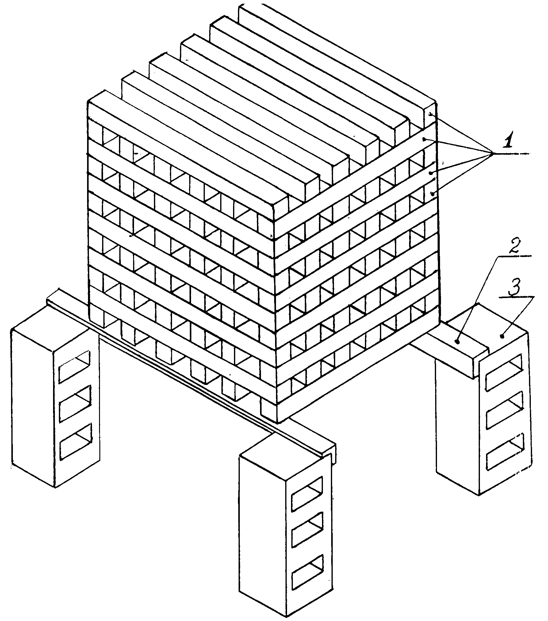

1 - деревянные бруски; 2 - стальной уголок; 3 – бетонный (металлический) блок

Рисунок В.1 − Схема МОП класса А (не менее 0,3Ак)

В.1.1.2 В качестве горючего материала используют бруски хвойных пород не ниже третьего сорта по ГОСТ 8486 сечением (40±1) мм и длиной, указанной в таблице В.1. Влажность пиломатериала должна составлять от 10 % до 20 %
(ГОСТ 16588).
Таблица В.1 - Параметры МОП класса А
Обозначение  МОП  для капсулы | Количество деревянных брусков  в штабеле, шт. | Длина бруска  ± 10 мм | Число брусков  в слое, шт. | Число слоев | Площадь свободной поверхности МОП, м²
0,3Ак | 32 | 300 | 4 | 8 | 1,27
0,5Ак | 45 | 400 | 5 | 9 | 2,37
0,7Ак | 54 | 500 | 6 | 9 | 3,55

В.1.1.3 Штабель выкладывают таким образом, чтобы бруски каждого последующего слоя были перпендикулярны к брускам нижележащего слоя. При этом по всему объему должны образовываться каналы прямоугольного сечения.
Бруски штабеля и опору допускается скреплять для прочности скобами или гвоздями.
В.1.1.4 Параметры металлического поддона для горючей жидкости, который помещают под штабель, должны соответствовать таблице В.2.
Таблица В.2 - Параметры поддона для зажигания МОП
Обозначение МОП для капсулы | Размеры поддона (длина, ширина и высота), мм | Минимальный объем воды, дм³ | Количество бензина, дм³
0,3Ак | 200×200×100 | 1,5 | 0,3
0,5Ак | 300×300×100 | 3 | 0,6
0,7Ак | 400×400×100 | 4 | 0,9

В.1.2 Подготовка к испытаниям
В.1.2.1 Выкладывают деревянный штабель (рисунок В.1, таблица В.1), соответствующий МОП по ТД испытуемой капсулы.
В.1.2.2 Заливают в поддон соответствующего размера (таблица В.2) воду, при этом должна образоваться сплошная ровная поверхность жидкости. На слой воды наливают автомобильный бензин с октановым числом не ниже АИ-92, соответствующий требованиям [2] или национального нормативного документа.
В.1.2.3 Поддон помещают под штабель таким образом, чтобы центры штабеля и поддона совпали.
В.1.2.4 Капсулу, прошедшую климатические испытания по 6.4, размещают на безопасном и удобном для работы оператора расстоянии от МОП.

В.1.3 Проведение испытаний
В.1.3.1 Зажигают бензин в поддоне. Через (2,0±0,2) мин горения бензина поддон с бензином убирают из-под штабеля.
В.1.3.2 Через (7±1) мин с момента, как противень был убран из-под штабеля, при условии, что штабель со всех сторон охвачен пламенем, приступают к тушению МОП. Общее время горения бензина и деревянного штабеля должно составить
(9±1) мин.
В.1.3.3 Оператор бросает в МОП одну капсулу с усилием, которое обеспечивает разрушение капсулы от соударения с твердой поверхностью. Во время тушения оператор самостоятельно выбирает сторону штабеля для броска.
Визуально контролируют окончание пламенного горения штабеля. Максимальное время ликвидации пламенного горения не должно превышать 10 с от момента броска капсулы. Затем измеряют время до начала повторного воспламенения.
В.1.3.4 МОП считают потушенным, если пламенное горение потушено за время не более 10 с от момента броска капсулы, при этом в течение 10 мин после ликвидации пламенного горения не произошло повторное воспламенение с последующим устойчивым горением штабеля.
В.1.3.5 Производят не менее трех огневых опытов по тушению МОП. Результат испытаний считают положительным, если в двух опытах из трех МОП потушен.
Допускается не проводить третий опыт, если в первых двух результат положительный.

В.2 Огневые испытания по тушению МОП класса В (не менее 8Вк)

В.2.1 Конструкция МОП класса В
В.2.1.1 МОП представляет собой круглый противень высотой (250±5) мм, изготовленный из листовой стали, параметры и размеры которого приведены в таблице В.3. Противень имеет выступ на вертикальной стенке (рисунок В.2), размеры которого составляют 500×500 мм с отклонениями линейных размеров не более 10 % от номинального значения.
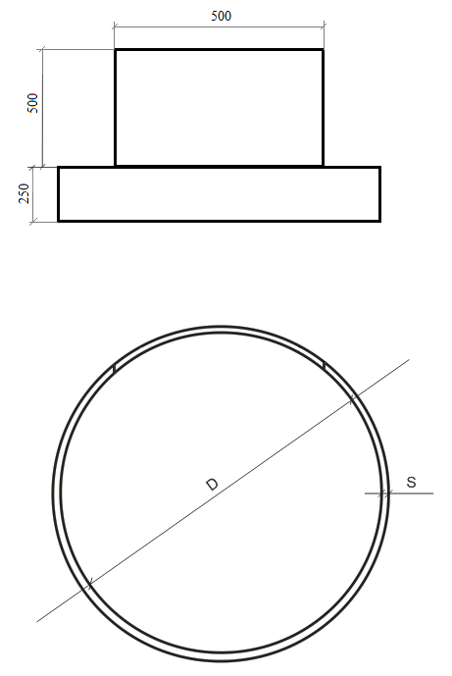
Рисунок В.2 − Схема МОП класса В (не менее 8Вк)

В.2.1.2 В качестве горючего материала применяют автомобильный бензин по В.1.2.2.
В.2.2 Подготовка к испытаниям
В.2.2.1 Противень, соответствующий принятому в ТД изготовителя капсулы, но не менее 8Вк, устанавливают горизонтально таким образом, чтобы обеспечить беспрепятственный доступ к нему со всех сторон.
В.2.2.2 Наливают в противень воду в количестве, соответствующем МОП капсулы (таблица В.3). При этом необходимо обеспечить сплошную поверхность воды, закрывающую неровности дна противня. На слой воды наливают автомобильный бензин в количестве, указанном в таблице В.3.

Таблица В.3 - Параметры МОП класса В
Обозначение  МОП  для капсулы | Внутрен-ний диаметр противня (D), мм | Допуск, мм | Толщина стенки противня (S), мм, не менее | Количество |  | Ориентировочная площадь МОП, м²
 |  |  |  | воды,  л | горю-чего,  л | Ориентировочная площадь МОП, м²
8Вк | 600 | ±30 | 2,0 | 3 | 5 | 0,28
13Вк | 700 | ±30 | 2,0 | 4 | 9 | 0,40
21Вк | 900 | ±30 | 2,0 | 7 | 14 | 0,65

В.2.2.3 Устанавливают капсулу на безопасном и удобном для работы оператора расстоянии от МОП.
В.2.3 Проведение испытаний
В.2.3.1 При помощи факела зажигают бензин в противне. Выдерживают время свободного горения бензина (60±3) с, после чего оператор берет одну капсулу и бросает ее в выступ противня, последний должен быть расположен на противоположной стороне противня по отношению к оператору.
Визуально контролируют окончание пламенного горения в противне. При этом время окончания пламенного горения должно составлять не более 15 с от момента броска и разрушения капсулы на выступе противня. После ликвидации пламенного горения измеряют время до начала повторного воспламенения.
В.2.3.2 В процессе тушения запрещается оператору заступать внутрь МОП.
В.2.3.3 МОП считают потушенным, если пламенное горение потушено за время не более 15 с, при этом в течение 1 мин не произошло повторное воспламенение с последующим устойчивым горением жидкости в противне.
Время измеряют секундомером класса точности не менее 2.
В.2.3.4 Производят не менее трех огневых опытов по тушению МОП. Результат испытаний считают положительным, если в двух опытах из трех МОП потушен, повторное воспламенение не произошло.
Допускается не проводить третий опыт, если в первых двух результат положительный.
В.2.3.5 После каждого испытания горючее выжигают, охлаждают противень до температуры ниже температуры самовоспламенения бензина и полностью обновляют его содержимое в соответствии с требованиями таблицы В.3.
В.3 Огневые испытания по тушению пролива горючей жидкости на деревянное основание (пол)
В.3.1 Конструкция МОП
В.3.1.1 МОП представляет собой пролив бензина на листе фанеры толщиной не менее 8 мм, имеющей форму прямоугольника, при этом каждая сторона прямоугольника имеет размеры от 1,5 м до 2,4 м.
Лист фанеры устанавливают горизонтально на негорючем (бетон, асфальт) горизонтальном основании.
В.3.1.2 В качестве горючего материала применяют автомобильный бензин по В.1.2.2.
В.3.2 Подготовка к испытаниям
В.3.2.1 Наливают на середину листа фанеры автомобильный бензин в количестве (1±0,05) л. Отклонение от середины листа фанеры для налива бензина – не более 0,1 м. При этом не допускается сток бензина с листа фанеры.
В.3.2.2 Капсулу, прошедшую климатические испытания по 6.4, размещают на безопасном и удобном для работы оператора расстоянии от МОП.
В.3.3 Проведение испытаний
В.3.3.1 После окончания налива бензина по В.2.2.1 следует сразу зажечь бензин с помощью факела. Выдерживают время свободного горения бензина
(30±3) с, после чего приступают к тушению.
В.3.3.2 Оператор берет одну капсулу, приближается к МОП и бросает капсулу так, чтобы она разрушилась от удара о лист фанеры и ОС накрывал горящий бензин.
В процессе тушения запрещается оператору заступать внутрь МОП.
В.3.3.3 Время тушения МОП не должно превышать 10 с. После окончания тушения фиксируют время до повторного воспламенения. МОП считают потушенным, если в течение 1 мин после тушения МОП не произошло повторное воспламенение.
В.3.3.4 Производят не менее трех огневых опытов по тушению МОП.
При этом каждый огневой опыт проводят на новом листе фанеры. Допускается повторно использовать лист фанеры при условии, что второй огневой опыт проводится с противоположной стороны листа от первого опыта.
Результат испытаний считают положительным, если в двух опытах из трех МОП потушен по В.3.3.3 и повторное воспламенение не произошло.
Допускается не проводить третий опыт, если в первых двух результат положительный.

Приложение Г
(обязательное)

Огневые испытания МОП класса А («деревянный штабель»)

Г.1 Конструкция МОП класса А («деревянный штабель»)
Г.1.1 МОП представляет собой деревянный штабель в виде куба (рисунок Г.1). Штабель размешают на твердой опоре (например, на двух стальных уголках по ГОСТ 8510, установленных на бетонных блоках и т.п.) так, чтобы расстояние от основания штабеля до опорной поверхности (пол или земля) составляло (400±10) мм. Размеры опоры определяют в соответствии с размером МОП, но не менее длины бруска, указанной в таблице Г.1.
В качестве горючего материала используют бруски хвойных пород не ниже третьего сорта по ГОСТ 8486, размеры которых указаны в таблице Г.1. Влажность пиломатериала должна быть от 10 % до 20 % (ГОСТ 16588).
Таблица Г.1 − Параметры МОП класса А («деревянный штабель»)
Количество деревянных брусков в штабеле, шт. | Длина бруска, мм | Сечение бруска, мм | Количество брусков в слое, шт. | Количество слоев
100 | 730±10 | 40±1 | 5 | 20

Г.1.2 Штабель выкладывают таким образом, чтобы бруски каждого последующего слоя были перпендикулярны к брускам нижележащего слоя. При этом по всему объему должны образовываться каналы прямоугольного сечения. Бруски следует скреплять для прочности гвоздями.
Г.1.3 Параметры металлического поддона для горючей жидкости, который помещают под штабель, должны соответствовать указанным в таблице Г.2.
Таблица Г.2 − Параметры поддона для зажигания «деревянного штабеля»
Размеры поддона (длина, ширина и высота), мм | Объем воды, дм³ | Объем бензина, дм³
730×730×70 | 4 | 1,5

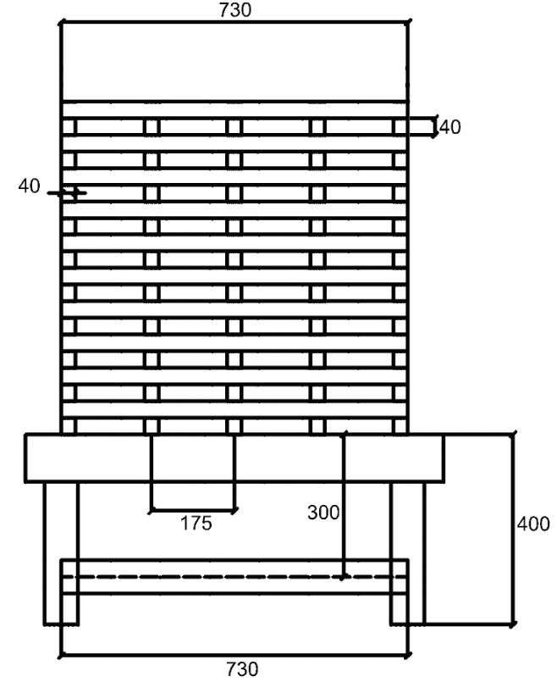
Рисунок Г.1 − Схема МОП класса А («деревянный штабель»)

Г.1.4 Подготовка к испытаниям
Г.1.4.1 Выкладывают деревянный штабель (см. рисунок Г.1, таблицу Г.1).
Г.1.4.2 Наливают в поддон (см. таблицу Г.2) воду, при этом должна образоваться сплошная ровная поверхность жидкости. На слой воды наливают автомобильный бензин с по В.1.2.2 объемом, указанным в таблице Г.2.
Г.1.4.3 Поддон помещают под штабель таким образом, чтобы центры штабеля и поддона совпали.
Г.1.5 Проведение испытаний
Г.1.5.1 Зажигают бензин в поддоне. Горение бензина производят до полного выгорания, после чего поддон может быть убран из-под штабеля.
Г.1.5.2 Обеспечивают общее время горения бензина и деревянного штабеля (5,5±1,0) мин. Время измеряют секундомером класса точности не менее 2. Приступают к тушению МОП при условии, что штабель со всех сторон охвачен пламенем.
Г.1.5.3 Оператор бросает в МОП капсулу с усилием, которое обеспечивает разрушение капсулы от соударения с твердой поверхностью. Допускается на тушение одного МОП (штабеля) использовать до пяти капсул. Во время тушения оператор самостоятельно выбирает стороны штабеля для броска. Продолжительность бросков капсул на тушение МОП – не более 60 с.
Визуально контролируют окончание пламенного горения штабеля. При этом время окончания пламенного горения должно составлять не более 30 с от момента броска последней капсулы. После ликвидации пламенного горения измеряют время до начала повторного воспламенения.
Г.1.5.4 МОП считают потушенным, если пламенное горение потушено за время не более 30 с от момента броска последней капсулы, при этом в течение 3 мин после ликвидации пламенного горения не произошло повторное воспламенение с последующим устойчивым горением штабеля.
Г.1.5.5 Производят не менее трех огневых опытов по тушению МОП. Результат испытаний считают положительным, если в двух опытах из трех МОП потушен и повторное воспламенение не произошло.
Допускается не проводить третий опыт, если в первых двух результат положительный.

Приложение Д
(обязательное)

Огневые испытания МОП в объеме помещения («деревянный дом»)

Д.1 Конструкция МОП
МОП «деревянный дом» представляет собой пролив горючей жидкости в объеме полого куба с номинальными размерами 1500×1500×1500 мм и с проемом высотой 1200 м и шириной 900 мм (рисунок Д.1). Отклонение линейных размеров от номинального значения не должно превышать 10 %.
МОП изготавливают из листов фанеры толщиной не менее 8 мм, скрепленных угольниками, скобами, пластинами. Влажность фанеры не должна превышать 20 % (ГОСТ 16588).
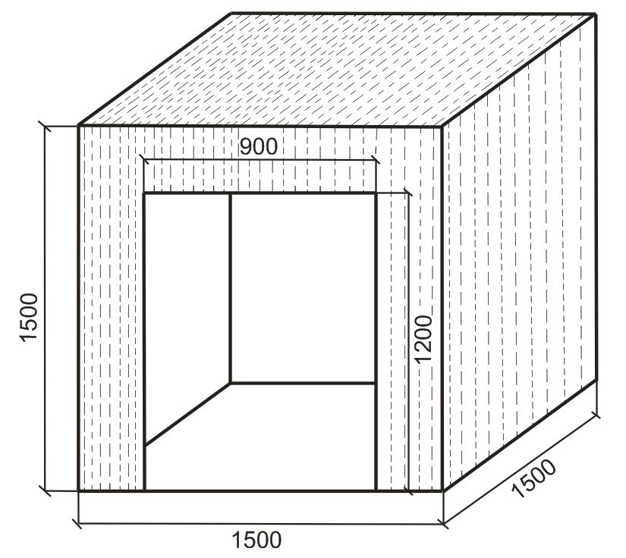

Рисунок Д.1 – Схема МОП в объеме помещения («деревянный дом»)

Д.2 Подготовка и проведение испытаний
Д.2.1 Наливают на поверхность пола МОП автомобильный бензин по В.1.2.2 в количестве (1±0,05) л. При растекании бензина по полу не допускается сток бензина с листов фанеры. Затем вбрасывают топливо по ГОСТ 10227 марки Т-1С, Т-1или Т-2 (керосин) в количестве (0,5±0,05) л на середину задней стенки МОП через проем в передней стенке.
Д.2.2 После вбрасывания топлива по пункту Д.2.1 следует сразу зажечь горючее. Зажигание осуществляют дистанционно, например, с помощью факела. Через (30±3) с свободного горения производят тушение в результате броска капсулы в проем МОП (не более 1 капсулы на тушение одного МОП). Оператор самостоятельно выбирает место для броска.
Д.2.3 Визуально контролируют окончание пламенного горения. При этом время окончания пламенного горения должно составлять не более 10 с. После ликвидации пламенного горения измеряют время до начала повторного воспламенения.
Д.2.4 МОП считают потушенным, если пламенное горение потушено за время не более 10 с, при этом в течение 3 мин не произошло повторное воспламенение с последующим устойчивым горением.
Время измеряют секундомером класса точности не менее 2.
Д.2.5 Производят не менее трех огневых опытов по тушению МОП.
Результат огневых испытаний считают положительным, если в двух огневых опытах из трех МОП потушен и повторное воспламенение не произошло.
Допускается не проводить третий опыт, если в первых двух результат положительный.

Библиография

[1] | Технический регламент Евразийского экономического союза ТР ЕАЭС 043/2017 | «О требованиях к средствам обеспечения пожарной безопасности и пожаротушения»
[2] | Технический регламент Таможенного союза ТР ТС 013/2011 | «О требованиях к автомобильному и авиационному бензину, дизельному и судовому топливу, топливу для реактивных двигателей и мазуту»
[3] | Федеральный закон | от 24.06.1998 N 89-ФЗ (ред. от 07.04.2020)"Об отходах производства и потребления"

_________________________________________________________________________
УДК 614.845.2.001.4:006.354 МКС 13.220.20

Ключевые слова: капсула, бытовой пожар, огнетушащее вещество, тушение пожаров, технические требования, методы испытаний, модельный очаг пожара
_________________________________________________________________________

Руководитель организации-разработчика:

Начальник
ФГБУ ВНИИПО МЧС России Д.М. Гордиенко

Руководитель разработки:

Начальник отдела 2.2
ФГБУ ВНИИПО МЧС России А.В. Казаков

Разработчики:

Заместитель начальника отдела 2.2
ФГБУ ВНИИПО МЧС России Д.В. Бухтояров

Ведущий научный сотрудник отдела 2.2
ФГБУ ВНИИПО МЧС России Н.В. Смирнов

